Leia um número inteiro que representa um código de DDD para discagem interurbana. Em seguida, informe à qual cidade o DDD pertence, considerando a tabela abaixo:

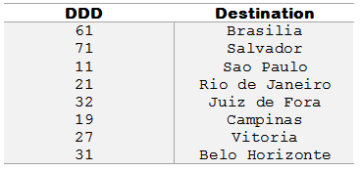

Se a entrada for qualquer outro DDD que não esteja presente na tabela acima, o programa deverá informar:  
DDD nao cadastrado

**Entrada**

A entrada consiste de um único valor inteiro.

**Saída**

Imprima o nome da cidade correspondente ao DDD existente na entrada. Imprima *DDD nao cadastrado* caso não existir DDD correspondente ao número digitado.

| Exemplo de Entrada | Exemplo de Saída |
| --- | --- |
| 11 | Sao Paulo |

Código

import java.io.IOException;

import java.util.Scanner;

public class DDD {

public static void main(String[] args) throws IOException {

Scanner leitor = new Scanner(System.in);

int DDD = leitor.nextInt();

switch (DDD) {

case 61: System.out.println("Brasilia"); break;

case 71: System.out.println("Salvador"); break;

case 11: System.out.println("Sao Paulo"); break;

case 21: System.out.println("Rio de Janeiro"); break;

case 32: System.out.println("Juiz de Fora"); break;

case 19: System.out.println("Campinas"); break;

case 27: System.out.println("Vitoria"); break;

case 31: System.out.println("Belo Horizonte"); break;

default: System.out.println("DDD nao cadastrado");

}

}

}